**Проект**

**в подготовительной группе «Фантазёры»**

**Конструирование как средство развития математических способностей дошкольников**

**« Гороховый конструктор»**

**Воспитатели: Славкина Л.М.**

**Проект, направленный на развитие конструктивной деятельности у дошкольников в подготовительной группе «Фантазёры»**

**« Гороховый конструктор »**

**Паспорт проекта**

“Истоки творческих способностей и дарования

 детей на кончиках их пальцев. От пальцев,

образно говоря, идут тончайшие ручейки,

 которые питают источник творческой

мысли. Чем больше уверенности и

изобретательности в движениях детской руки,

тем тоньше взаимодействие с орудием труда,

чем сложнее движение, необходимое для этого

 взаимодействия, тем глубже входит взаимодействие

 руки с природой, с общественным трудом в духовную

 жизнь ребенка. Другими словами: чем больше

мастерства в детской руке, тем умнее ребенок”.

(В.А.Сухомлинский)

**Пояснительная записка**

Проблема раскрытия способностей и задатков математического мышления детей дошкольного возраста в современной жизни приобретает все большее значение. Это объясняется, прежде всего, бурным развитием науки, связанной с математикой и проникновением её в различные области знаний.

Известно, что ребенок дошкольного возраста отличается удивительной активностью в познании окружающего и интерес к математике у него проявляется довольно рано. Постепенно складываются представления о предметах, их назначении и свойствах, о величине и численности, форме и увеличить, разделить, пересчитать, измерить. Кругозор ребенка формируется сначала на основе того, что попалось на глаза, привлекло внимание, удалось увидеть у взрослых, а так же того, с чем удалось соприкоснуться самому, проэксперементировать. Затем горизонты расширяются: ребенок усваивает то, о чем рассказывают, читают, сам строит догадки, фантазирует.

Огромную роль в познавательном воспитании ребёнка играет математическое воспитание. Математика обладает уникальным развивающим эффектом. Ее изучение способствует развитию памяти, речи, воображения, эмоций; формирует настойчивость, терпение, творческий потенциал личности. Математика – один из наиболее трудных учебных предметов.

Важной задачей математического воспитания является развитие мышления и речи (овладение математической терминологией). Следует значительно больше внимания уделять раскрытию начальных умений индуктивного и дедуктивного мышления, формированию у детей познавательных интересов и способностей. Для математического стиля мышления характерны четкость, краткость, расчлененность, точность и логичность мысли, умение пользоваться символикой. В связи с этим систематически перестраивается содержание обучения математики в детском саду. Конструирование из строительного материала и конструкторов полностью отвечает интересам детей, их способностям и возможностям, поскольку является исключительно детской деятельностью. Следовательно, благодаря ей ребенок особенно быстро совершенствуется в навыках и умениях, в умственном и эстети-ческом развитии. Известно, что тонкая моторика рук связана с центрами речи, значит, у продвинутого в конструировании ребенка быстрее развивается речь. Ребенок на опыте познает конструктивные свойства деталей, возможности их скрепления, комбинирования, оформления. Детей, увлеченных конструирова-нием, отличает богатые фантазия и воображение, у них развито пространственное, логическое, математическое мышление, память, что является основой интеллек- туального развития и показателем готовности ребенка к школе.

**Актуальность поекта:** В математическом образовании дошкольников можно эффективно использовать такую форму работы, как конструирование. Конструирование — это изготовление детьми (с помощью взрослых, под их руководством и самостоятельно) простых моделей игр, пособий для себя и для малышей, а также плоско­стных и объемных моделей.

Именно конструирование, наполненное математическим содержанием, является основой математического развития дошкольников. Игры и совместная деятельность взрослых с детьми в детских садах, конечно, не обходятся без конструкторов. Но сегодня мы поговорим о необычном конструкторе, который можно назвать «Гороховым конструктором». Гороховый конструктор является очень подходящим материалом для целей математического развития, будучи образным для ребенка, доступным для его тактильного восприятия, вмещающим в себя огромный мир математических задач.

Часто на вопрос, что такое математика, люди отвечают: «это умение считать», «умение логически мыслить». Это, несомненно, так, но далеко не исчерпывает её сути. В ходе непосредственно образовательной деятельности с использованием горохового конструктора можно показать, что математика – это умение думать и рассуждать, перебирать варианты, искать различные решения, доказывать, что других решений нет. Дети могут учиться соизмерять, познавать геометрические фигуры, плоские и объемные, понимать взаимосвязь чисел и геометрических фигур, что позволяет развить так называемое чувство числа.

Гороховый конструктор:

1. Является великолепным средством для интеллектуального развития дошкольников,обеспечивающий интеграцию образовательных областей

2.Позволяет педагогу сочетать образование,воспитание и развитие дошкольников в режиме игры(учиться и обучаться в игре)

3.Формирует познавательную активность,способствует воспитанию социально -активной личности, формирует навыки общения и сотворчества

4.Объединяет игру с исследовательской и экспериментальной деятельностью, предоставляет ребёнку возможность экспериментировать и созидать свой собственный мир,где нет границ.

Таким образом, актуальность данной проблемы, формулировка цели, гипотезы, задач проекта обусловлена современными требованиями, предъявляемыми к образованию, а именно потребностью в совершенствовании системы работы данной группы детей по развитию математических способностей с помощью «горохового конструктора.

**Цель**: познакомить с новым для детей видом конструирования.

Формирование познавательной активности детей дошкольного возраста посредством горохового конструктора.

**Задачи:**

* формировать личностные качества: трудолюбие, самостоятельность, инициативу, упорство в достижении цели, организованность, умений абстрагировать, выделять главное, широкую любознательность, чувства ответственности за начатое дело, навыки ориентирования в пространстве (над — под, вправо — влево, вниз — вверх, сзади — спереди, ближе и т.д.), исследовательский и познавательный интерес в ходе конструирования; представление о безопасном поведении при работе с зубочистками и горохом.
* Развивать высокую познавательную мотивацию, математические представления  и умения при помощи конструктора из гороха,мелкую моторику рук, логическое мышление, память, внимание, речь; обогащать словарный запас.
* научить сравнивать между собой фигуры, видеть в них общее и различное
* Воспитывать умение строить догадки, рассуждать, обдумывать и искать различные способы решения ситуаций, экспериментировать, радоваться и удивляться собственным “открытиям”.
* .Привлечение внимания педагогов, родителей к проблемам математического воспитания детей дошкольного возраста учить целенаправленно рассматривать предметы;

**Вид проекта:**информационно-практико –ориентированный**,** групповой,краткосрчный

**Участники проекта:** воспитатели, дети и родители подготовительной группы «Фантазёры»

**Образовательные области:** познавательное развитие**,** социально-коммуникативное развитие, речевое развитие, художественно-творческое развитие.

**Гипотеза:**

**Для воспитателей:** Целенаправленное и систематическое использование горохового конструктора в различных видах деятельности детей успешно повлияет на процесс математического воспитания дошкольников.

**Для детей:** Можно ли используя зубочистки и шарики из пластилина или гороховый конструктор делать различные конструктивные постройки и изучать математику.

**Продукт проекта:** Город из горохового конструктора «Приключения Самоделкина в городе Математики»

**Ожидаемый результат:**

1.Вовлечение родителей в педагогический процесс ДОУ.

2.Дети научатся соизмерять, познавать геометрические фигуры, плоские и объемные, понимать взаимосвязь чисел и геометрических фигур, что позволит развить так называемое чувство числа*.*

3.Развитие умения соизмерять отношения между углами и сторонами**.**

4Развитие комбинаторных навыков, понимания, что в математике необходимо уметь доказывать.

5.Развитие конструктивных навыков, мелкой моторики рук.

6.Развитие исследовательских навыков.

7.Умение конструировать по собственному замыслу.

8.Обогащение словарного запаса.

**Работа с родителями:**

Консультация «Роль конструирования в развитии детей дошкольного возраста»

Приобретение необходимых предметов для конструирования.

Консультации по организации горохового конструирования в домашних условиях.

Просмотр презентации о том, что можно сконструировать из «Горохового конструктора», и где в природе могут встречаться такие конструкции

Папка-передвижка «Другие конструкторы»

Викторина «Какой это конструктор»

Мастер класс «Гороховый конструктор»

Беседа **«**Чему научился Ваш ребенок в конструировании**»**

Изготовление поделок- конструкций из горохового конструктора

***Приложение***

***Методические рекомендации по использованию горохового конструктора.***

***Свободное конструирование и конструирование с условием*.**

Для горохового конструктора нужен горох – нут, зубочистки. Гороха должно быть много. Ажурные конструкции строятся очень легко и быстро. Достаточно показать ребёнку принцип конструирования и его будет невозможно оторвать от этого занятия.  
 Строить можно самые разные пространственные модели, нанизывая горошины на острые края зубочисток. Замки, дома и дороги - справятся даже малыши.

Но до того как приступить к работе, необходимо рассказать детям о безопасности при работе с горохом и зубочистками (не раскидывать, не колоть друг друга зубочистками, не размахивать руками, работать аккуратно, чтобы не уколоться, не брать горох в рот и т.п.)

Так же во время работы с конструктором используются пословицы и поговорки о труде, терпении, лени, т.к. конструирование, тем более такое, требует внимания, терпения, усидчивости. Соответственно происходит обогащение словаря, развитие речи. (Дерево узнают по плодам, а человека - по делам. Терпенье и труд всё перетрут. Без труда не вытащишь и рыбку из пруда. Для кого труд - радость, для того жизнь - счастье. Не разгрызёшь ореха, не съешь и ядра)

После того, как конструктор собран и пространственная гороховая модель готова, ее можно будет переместить на почетное для нее место. Такой гороховый конструктор ценен для детей своей экологичностью, что очень важно. Горох даёт ребенку исключительно приятные тактильные ощущения при создании поделок. От занятий с таким конструктором, из влажного живого гороха, у детей останутся только приятные впечатления.

Когда дети освоились с понятием основных плоских и объемных геометрическим фигур, то можно им ставить задачи с условием.Например, собрать фигуру, в которой есть два куба и одна четырехугольная пирамида, фигуру, в которой есть один куб и две четырехугольных пирамиды, фигуру, в которой есть две четырехугольные пирамиды и восемь треугольных, фигуру, в которой есть четыре треугольника, квадрат и три треугольника (решение может быть как в плоскости, так и в пространстве). Из гороха и зубочисток можно собирать числа, буквы, слова. И, наконец, можно просто строить дома, замки, дворцы, двигатели, машины, лабиринты…

***Образность и развитие мелкой моторики*.**

Части фигур: вершины, стороны, грани, приобретают конкретный вид: горох – вершины, зубочистки - стороны. Одно дело показать треугольник или нарисовать его, а другое – сделать треугольник самому!

***Плоские геометрические фигуры и числа. Развитие умения соизмерять отношения между углами и сторонами*.** Три – это треугольник (нужно три горошины, и три зубочистки), четыре – это четырехугольник. А как превратить три в четыре, треугольник в квадрат? Надо добавить одну горошину и одну зубочистку. А наоборот? Возникают ассоциативные связи между понятием числа и образом – геометрической фигурой.

Можно делать плоские фигуры и из большего количества зубочисток и горошин. Чтобы аккуратно собрать многоугольник, нужно разложить все детали в форме будущего многоугольника, а потом только скреплять их.

***Равные и неравные фигуры***. Например, сделаем два-три пятиугольника (шестиугольника). У них пять углов, пять вершин, пять сторон (шесть). Спросить у детей: - Можно ли сказать, что они одинаковые? А как это узнать? (с помощью наложения друг на друга)

***Развитие комбинаторных навыков, умения отличать, что фигуры разные. Развитие понимания, что в математике необходимо уметь доказывать.***

Можно собирать многоугольники не только правильные, но совсем необычные. Тот же четырехугольник, или пятиугольник может напоминать что-то звездчатое, или зигзагообразное (см. рисунок с пятиугольниками). Ставим задачу собрать как можно большее количество разных пятиугольников или шестиугольников. Можно попросить, чтобы ребенок доказал, что фигуры разные. Обсудить, что такое доказательство и зачем оно нужно.

***Фигуры бывают правильные и неправильные***. Правильные фигуры те, которые имеют равные стороны и равные углы. Чтобы убедиться, что фигура правильная, можно её повращать и увидеть, что со всех сторон она будет одинакова, похожая на одну и то же.

***Идея составления целого из повторяющихся частей. Можно показать, что в природе многие вещи устроены по такому принципу*.**

К треугольнику подстраиваем еще треугольник. Замечаем, что одна зубочистка будет общей. Потом, на другом занятии, можно вернуться к этой задаче в обратной форме: сделать два треугольника из 5 зубочисток и 5 горошин. Можно сделать сеть из треугольников или квадратов и увидеть, что в ней спрятались, большие треугольники (или большие квадраты и прямоугольники). Сеть образуется всё новым добавлением треугольников. Так как треугольники правильные, то из четырех правильных получится новый правильный треугольник с двумя зубочистками по стороне. Можно еще увеличить количество зубочисток по стороне. Из 6 треугольников можно сложить правильный шестиугольник.

Найдем и посчитаем, сколько спряталось в сети треугольников (или квадратов). А сколько понадобилось горошин, сколько зубочисток?

***Счет. Развитие исследовательских навыков*.**

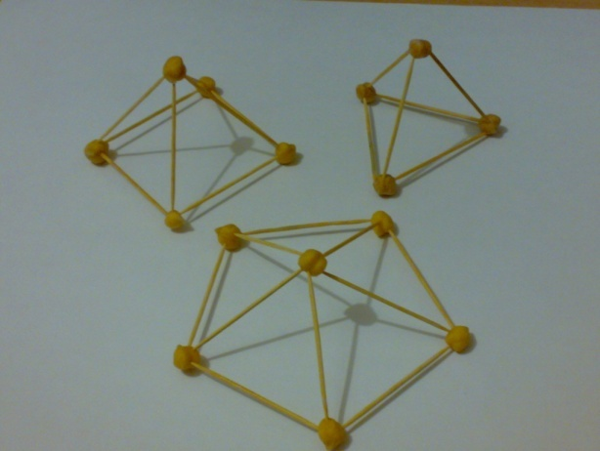 Каждый раз при составлении фигуры можно подсчитывать количество горошин и зубочисток. Воспитатель может спрашивать, сколько надо ребенку зубочисток для треугольника (квадрата и пр.), и после его ответа выдавать именно то количество, которое он попросил. Важно не исправлять ответ, если будет названо неправильное число: в процессе построения ребенок сам поймет, что ему не хватает деталей. Так развивается умение исследовать. Сам понял! Сам открыл!

***Объемные фигуры, или многогранники.***

У детей вызывает особое восхищение «переход в пространство». На основе треугольника можно собрать и пирамидку, и призму (крышу дома). Задача для пирамидки: к своему треугольнику добавь 3 зубочистки и 1 горошину. Какую фигуру можно из этого собрать? Получившаяся треугольная пирамида называется тетраэдром, потому что у нее четыре грани-треугольника (с греческого, «тетра» – четыре, «эдр» - грань).

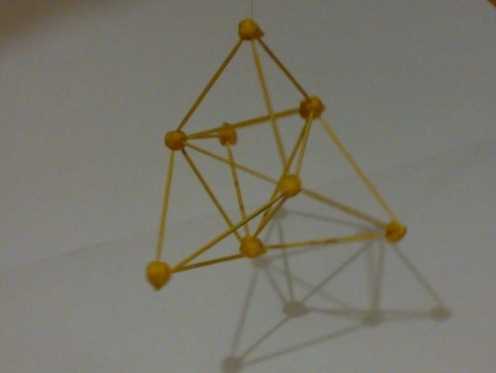 Из квадратика можно вырастить куб или четырехугольную пирамиду. В случае пирамиды можно обсудить, что фигуру сделали другую, но тоже называется пирамида. Найти отличительное свойство всех пирамид. А почему она четырехугольная, а та – треугольная (вторая «стоит, строится» на квадрате, а первая – на треугольнике)? А можно сделать пятиугольную пирамиду?

Сколько ушло зубочисток на куб? Сколько горошин? Сколько он имеет граней – квадратов? Эти вопросы можно задавать про каждый многогранник.

Можно наращивать многогранники, строя симметричные «кристаллы»: на гранях полученных многогранниках как на основаниях строить пирамиды, кубики. Обсудить, как долго это можно делать? Можно ли дальше производить эти действия? На рисунке ниже приведен пример, когда на каждой грани тетраэдра «вырос» еще один тетраэдр.

***Правильные многогранники, или Платоновы тела.***

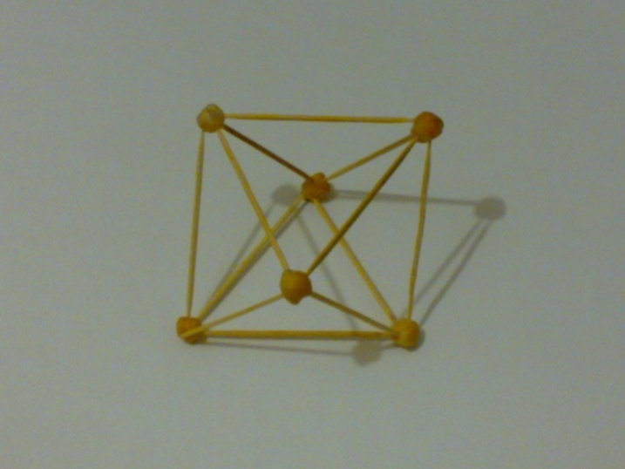 Многогранник называется правильным, если он выпуклый, все его грани являются равными правильными многоугольниками, в каждой его вершине сходится одинаковое число рёбер. Существует всего пять правильных многогранников. Два из них мы уже рассмотрели: это тетраэдр и куб (или гексаэдр, «гекса» – шесть, «эдр» - грань).

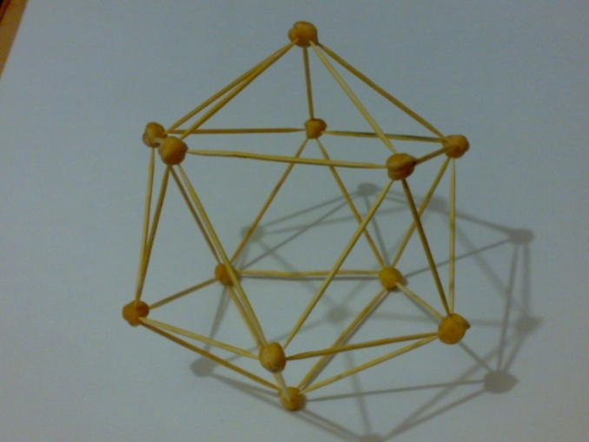

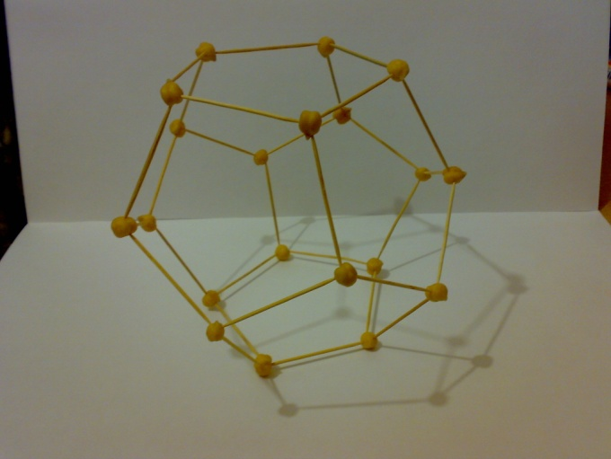

Оставшиеся три правильных многогранника называются октаэдр (8 граней – правильных треугольников, «окта» - восемь), додекаэдр (12 граней – правильных пятиугольников, «додека» - двенадцать) и икосаэдр (20 граней – правильных треугольников, «икоса» - двадцать). Возможно, детям собрать их будет сложнее. Но они прекрасны. И систематические занятия конструированием могут привести и к этим сложным многогранникам.

***Математика и окружающий мир*.**

Во время занятий акцентировать внимание детей, что они занимаются самой настоящей математикой.

Важно обсуждать взаимосвязь математики с окружающим миром. Показывать разные фотографии, картинки, отражающие законы математики, проявленные в окружающем мире. Это могут быть, например, соты, снежинки, листья папоротника, кристаллы минералов, которые растут, принимая формы платоновых тел, Галактики, строение одноклеточных животных (рисунок ниже – скелеты одноклеточных животных – радиолярий, живущих на дне океанов) и пр.

Все озвученные идеи задач можно использовать, развивая и придумывая свои вариации, на протяжении целого последовательного цикла занятий, ориентируясь на принцип «от простого к сложному». Гороховый конструктор доступен и четырехлетним детям.

В процессе конструирования важно задавать детям вопросы о том, что они создали, как это применяется, кем и где.

**Реализация проекта.**

**Первый этап – подготовительный**

Определение проблемы и цели проекта.

Составление плана деятельности.

Подбор иллюстраций и слайдов.

Приобретение необходимых предметов для конструирования.

Выбор форм работы с детьми и родителями;

Определение ожидаемых результатов.

**Второй этап – основной, организационно-практический**

***Реализация проекта в образовательных областях:***

|  |  |
| --- | --- |
| Образовательная область | Содержание деятельности |
| Познавательное развитие. | Д/И **Мастерская форм.**  ***Цель:*** Закреплять у детей знания геометрических форм. Выкладывать геометрические фигуры и предметы по условиям.  **Архитектор.**  *Цель:* Развивать умение составлять сериационный ряд. Упражнять ребенка в умении создавать план постройки.  **Счастливый остров.**  *Цель:* Развитие воображения. Умение работать в команде. Закрепление названий геометрических фигур.  **Найди постройку по описанию.**  *Цель:* Учить находить постройку по описанию; развивать наблюдательность; учить описывать постройку, не называя её; воспитывать выдержку.  **Угадай – ка. (ст. возр.)***Цель:* Обучение детей при анализе предмета придерживаться определенного плана, т.е. последовательной постановки серии вопросов сначала общего характера – о назначении предмета, его внешнем облике в целом, затее более конкретных – о частях предмета, их особенностях и строении.  "**Конструируем из палочек"**  Цель:  закрепление знаний геометрических фигур,  развитие логического мышления детей.  **«Ошибка в узоре», «Найди ошибку»**  Цель « Развитие логического мышления»  **« Выкладываем дорожку к участку»**  **Цель:**развивать умение ориентироваться в пространстве с помощью условных обозначений и схем.  **«Собери правильно2**  **Цель:**  Упражнять в мысленном объединении предметов в группы, в образовании множеств.  **«Сосчитай и назови»**  **Цель:** Уточнить представление о том, что число не зависит от пространства и формы.  **«Числовая лесенка»**  **Цель**: продолжать развивать у детей представление о последовательности чисел.  « поиграем с фигурами»  Цель: учить делить предметы на 2, 4 части, отражать в речи результат деления. |
| Речевое развитие. | 1.Д/И «Расскажи про свой узор»  2.Разучивание пословиц и поговорок о труде и лени.  3.Д/И«Посчитай».  Цель: Закреплять умение правильно согласовывать числительные до десяти с существительными. Правильно ставить ударения в существительных и числительных. **Развивать активный словарь**, память, внимание, восприятие.  4.Игра *«Концовка»*  Цель: **развития речи детей**, включения в активный словарь терминов *«выше»*, *«ниже»*, *«толстый»*, *«тонкий»*,  *«высокий»*, *«низкий»* и др.  5. Сочинение сказок по известным мотивам:  «*Колобок»* – с геометрическими фигурами,  «*Теремок»* – с цветными зверятами,  «*Курочка Ряба»* – на пространственные отношения. |
| Социалльно-коммуникативное развитие | Проведение бесед о безопасности при работе с зубочистками и горохом.  Замена гороха пластилином.  Просмотр презентации о том, что можно сконструировать из «Горохового конструктора», и где в природе могут встречаться такие конструкции.  Беседа о профессиях конструктор и архитектор.  Беседа «Взаимосвязь математики и окружающего мира» |

**Третий этап – презентация**

1. Творческая выставка конструкций. Город из горохового конструктора.